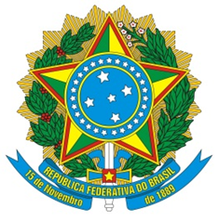

MINISTÉRIO DE MINAS E ENERGIA
SECRETARIA DE ENERGIA ELÉTRICA
DEPARTAMENTO DE MONITORAMENTO DO SISTEMA ELÉTRICO
Novembro – 2015



Ministério de Minas e Energia

Ministro
Carlos Eduardo de Souza Braga

Secretário-Executivo
Luiz Eduardo Barata Ferreira

Secretário de Energia Elétrica
Ildo Wilson Grüdtner

Diretor do Departamento de Monitoramento do Sistema Elétrico - DMSE
Domingos Romeu Andreatta

Coordenação Geral de Monitoramento do Desempenho do Sistema Elétrico
Thiago Pereira Soares

Equipe Técnica
André Grobério Lopes Perim
Bianca Maria Matos de Alencar Braga
Guilherme Silva de Godoi
Igor Souza Ribeiro
João Daniel de Andrade Cascalho
Jorge Portella Duarte
José Brito Trabuco

Esplanada dos Ministérios – Bloco “U” – 6º andar
70.065-900 – Brasília - DF
http://www.mme.gov.br

Boletim publicado em: http://www.mme.gov.br/mme/menu/todas_publicacoes.html

Boletim Mensal
de Monitoramento
do Sistema Elétrico Brasileiro
Novembro – 2015

SUMÁRIO
1. INTRODUÇÃO 1
2. CONDIÇÕES HIDROMETEOROLÓGICAS 2
2.1. Precipitação Acumulada – Brasil 2
2.2. Precipitação Acumulada – Principais Bacias 3
2.3. Energia Natural Afluente Armazenável 4
2.4. Energia Armazenada 6
3. INTERCÂMBIOS DE ENERGIA ELÉTRICA 9
3.1. Principais Intercâmbios Verificados 9
4. MERCADO CONSUMIDOR DE ENERGIA ELÉTRICA 10
4.1. Consumo de Energia Elétrica 10
4.2. Unidades Consumidoras 12
4.3. Consumo Total de Energia Elétrica no Brasil 12
4.4. Demandas Máximas 13
4.5. Demandas Máximas Mensais 13
5. CAPACIDADE INSTALADA DE GERAÇÃO NO SISTEMA ELÉTRICO BRASILEIRO 15
6. LINHAS DE TRANSMISSÃO INSTALADAS NO SISTEMA ELÉTRICO BRASILEIRO* 16
7. PRODUÇÃO DE ENERGIA ELÉTRICA 17
8. EXPANSÃO DA GERAÇÃO 17
8.1. Entrada em Operação de Novos Empreendimentos de Geração 17
8.2. Previsão da Expansão da Geração 18
9. EXPANSÃO DA TRANSMISSÃO 19
9.1. Entrada em Operação de Novas Linhas de Transmissão 19
9.2. Entrada em Operação de Novos Equipamentos em Instalações de Transmissão 19
9.3. Previsão da Expansão de Linhas de Transmissão 20
9.4. Previsão da Expansão da Capacidade de Transformação 20
10. CUSTO MARGINAL DE OPERAÇÃO E DESPACHO TÉRMICO 21
10.1. Evolução do Custo Marginal de Operação 21
10.2. Despacho Térmico 22
11. ENCARGOS SETORIAIS 22
12. DESEMPENHO DO SISTEMA ELÉTRICO BRASILEIRO 23
12.1. Ocorrências no Sistema Elétrico Brasileiro 23
12.2. Indicadores de Continuidade 24

LISTA DE FIGURAS
Figura 1. Precipitação (mm) acumulada de 01/11/2015 a 30/11/2015 – Brasil. 2
Figura 2. Precipitação (mm) acumulada de 01/11 a 29/11/2015 nas principais bacias, referenciadas à média histórica. 3
Figura 3. ENA Armazenável: Subsistema Sudeste/Centro-Oeste. 4
Figura 4. ENA Armazenável: Subsistema Sul. 4
Figura 5. ENA Armazenável: Subsistema Nordeste. 5
Figura 6. ENA Armazenável: Subsistema Norte-Interligado. 5
Figura 7. EAR: Subsistema Sudeste/Centro-Oeste. 7
Figura 8. EAR: Subsistema Sul. 7
Figura 9. EAR: Subsistema Nordeste. 8
Figura 10. EAR: Subsistema Norte-Interligado. 8
Figura 11. Principais intercâmbios de energia (MWmédios). 9
Figura 12. Consumo de energia elétrica no mês e acumulado em 12 meses. 11
Figura 13. Demandas máximas mensais: SIN. 13
Figura 14. Demandas máximas mensais: Subsistema Sudeste/Centro-Oeste. 13
Figura 15. Demandas máximas mensais: Subsistema Sul. 14
Figura 16. Demandas máximas mensais: Subsistema Nordeste. 14
Figura 17. Demandas máximas mensais: Subsistema Norte-Interligado. 14
Figura 18. Matriz de capacidade instalada de geração de energia elétrica do Brasil sem importação contratada. 15
Figura 19. Linhas de transmissão de energia elétrica instaladas no SEB. 16
Figura 33. CMO: Subsistema Sudeste/Centro-Oeste. 21
Figura 34. Evolução do CMO e do despacho térmico verificado no mês. 22
Figura 38. Ocorrências no SIN: montante de carga interrompida e número de ocorrências. 24
Figura 39. DEC do Brasil. 25
Figura 40. FEC do Brasil. 25
LISTA DE TABELAS
Tabela 1. Energia Armazenada nos Subsistemas do SIN. 6
Tabela 2. Principais limites de intercâmbio. 9
Tabela 3. Consumo de energia elétrica no Brasil: estratificação por classe. 11
Tabela 4. Consumo médio de energia elétrica por classe de consumo. 11
Tabela 5. Unidades consumidoras no Brasil: estratificação por classe. 12
Tabela 6. Demandas máximas no mês e recordes por subsistema. 13
Tabela 7. Matriz de capacidade instalada*** de geração de energia elétrica do Brasil. 15
Tabela 8. Linhas de transmissão de energia elétrica no SEB. 16
Tabela 11. Entrada em operação de novos empreendimentos de geração. 18
Tabela 12. Previsão da expansão da geração (MW). 18
Tabela 13. Entrada em operação de novas linhas de transmissão. 19
Tabela 14. Entrada em operação de novos transformadores em instalações de transmissão. 20
Tabela 15. Previsão da expansão de novas linhas de transmissão. 20
Tabela 16. Previsão da expansão da capacidade de transformação. 20
Tabela 17. Evolução da carga interrompida no SEB devido a ocorrências. 23
Tabela 18. Evolução do número de ocorrências. 23
Tabela 19. Evolução do DEC em 2015. 24
Tabela 20. Evolução do FEC em 2015. 24

- INTRODUÇÃO
No mês de novembro de 2015, os valores de afluências brutas foram superiores à média de longo termo – MLT nos subsistemas Sudeste/Centro-Oeste e Sul, sendo verificado no Nordeste o pior valor de afluência para novembro e no Norte o segundo pior valor de afluência para novembro, considerando o histórico de 83 anos. No mês, foram verificados 14.045 MWmédios de geração térmica programada pelo Operador Nacional do Sistema Elétrico - ONS, contribuindo para minimizar a redução dos estoques dos reservatórios.
A variação da energia armazenada equivalente em relação ao final de outubro de 2015 apresentou a seguinte distribuição por subsistema: -0,1 pontos percentuais (p.p.) no Sudeste/Centro-Oeste, -0,2 p.p. no Sul, -3,9 p.p. no Nordeste e -5,6 p.p. no Norte. O armazenamento do subsistema Nordeste atingiu o valor de 4,7% do volume útil.
No dia 04 de novembro de 2015, foi realizada a 161ª reunião do Comitê de Monitoramento do Setor Elétrico – CMSE. Na ocasião, dentre outros assuntos, o MME informou sobre a publicação da Lei nº 13.182/2015, no Diário Oficial da União, resultante da conversão da Medida Provisória nº 677/2015, a qual inicia os procedimentos para a criação de dois fundos de energia, que irão assegurar a continuidade do fornecimento de energia para os consumidores eletrointensivos do Nordeste, Sudeste e Centro-Oeste. Além disso, os fundos serão utilizados para levantar recursos para novos investimentos no setor elétrico, com benefícios para todos os consumidores do país. Conforme mencionado, o primeiro mecanismo consiste no Fundo de Energia do Nordeste (FEN), com 49% de participação da Companhia Hidrelétrica do São Francisco (Chesf), e o segundo é o Fundo de Energia do Sudeste e do Centro-Oeste (FESC), com participação de Furnas Centrais Elétricas S.A.
Entraram em operação comercial no mês 646,55 MW de capacidade instalada de geração, 635,0 km de linhas de transmissão e 4.542,0 MVA de transformação na Rede Básica. No ano a expansão do sistema totalizou 5.070,84 MW de capacidade instalada de geração, 2.737,5 km de linhas de transmissão de Rede Básica e 14.472,0 MVA de transformação na Rede Básica.
No mês de novembro de 2015 a capacidade instalada total de geração de energia elétrica do Brasil atingiu 139.498 MW. Em comparação com o mesmo mês em 2014, houve um acréscimo de 6.822 MW, sendo 2.360 MW de geração de fonte hidráulica, de 1.970 MW de fontes térmicas e de 2.484 MW de geração eólica.
Com relação ao mercado consumidor, em outubro de 2015, o consumo de energia elétrica atingiu 48.687 GWh, considerando autoprodução e acrescido das perdas, resultado 6,1% superior ao verificado no mês anterior e representando redução de 2,7% em relação ao consumo de outubro de 2014.
Atualmente representando 28,9% do consumo total de energia elétrica no Brasil, o setor industrial registrou retração de 5,7% no seu consumo de energia elétrica, em relação a outubro de 2014, e em 12 meses, acumula queda de 4,3%. Dentre os dez segmentos industriais com maior consumo de energia elétrica, apenas o de extração de minerais metálicos apresentou desempenho positivo no mês, de 3,5%.

As informações apresentadas neste Boletim de Monitoramento do Sistema Elétrico Brasileiro referem-se a dados consolidados até o dia 30 de novembro de 2015, exceto quando indicado.
O Subsistema Sudeste/Centro-Oeste é composto pelos estados das Regiões Sudeste e Centro-Oeste, Acre e Rondônia.
O Subsistema Sul é composto pelos estados da Região Sul.
O Subsistema Nordeste é composto pelos estados da Região Nordeste, exceto o Maranhão.
O Subsistema Norte-Interligado é composto pelos estados do Pará, Tocantins, Maranhão, Amazonas e Amapá.
- CONDIÇÕES HIDROMETEOROLÓGICAS
O avanço regular de frentes frias pela Região Sul e Sudeste na primeira e na terceira semana do mês de novembro e a atuação de áreas de instabilidade ocasionaram volumes significativos de chuva nas bacias hidrográficas do subsistema Sul e nas bacias dos Rios Paranapanema, Tietê e Grande, onde foram observados desvios positivos de precipitação. A partir da terceira semana, as bacias dos rios São Francisco e Tocantins passaram a apresentar pancadas de chuva.
As temperaturas mínimas do mês estiveram acima do normal para a época do ano, em praticamente todo o país, atingindo desvios de até +4ºC. As temperaturas máximas do mês de novembro também estiveram acima da média climatológica em grande parte do Brasil, principalmente nos estados de Minas Gerais e da Bahia, com desvios superiores a +5ºC.
As ENAs brutas verificadas em cada subsistema foram: 120 %MLT – 32.378 MW médios no Sudeste/Centro-Oeste (16º melhor valor*), 202 %MLT – 18.903 MW médios no Sul (6º melhor valor*), 15 %MLT – 833 MW médios no Nordeste (pior valor*) e 44 %MLT – 1.364 MW médios no Norte-Interligado (2º pior valor*).
Ressalta-se que, apesar de ter ocorrido ENA bruta de 202 %MLT no subsistema Sul, foi armazenável apenas 120 %MLT. No subsistema Sudeste/Centro-Oeste, ocorreu ENA bruta de 120 %MLT, sendo armazenável apenas 97 %MLT.

* considerando um histórico de afluências para o mês em 83 anos (1931 a 2013).

  - Precipitação Acumulada – Brasil
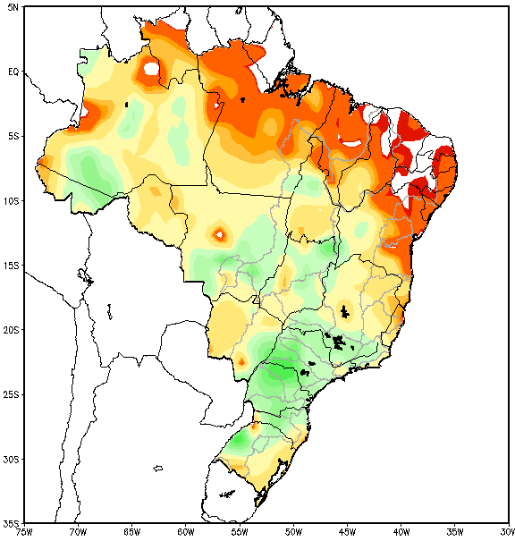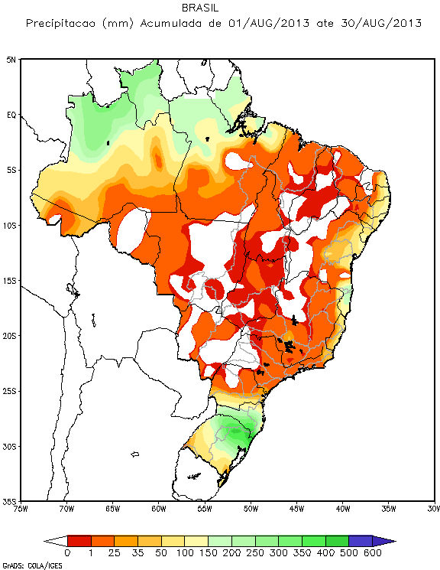
Figura 1. Precipitação (mm) acumulada de 01/11/2015 a 30/11/2015 – Brasil.
Fonte: ONS
  - Precipitação Acumulada – Principais Bacias
Sub-Bacia do Rio Grande | Sub-Bacia Paranaíba | Bacia do Rio Paranapanema
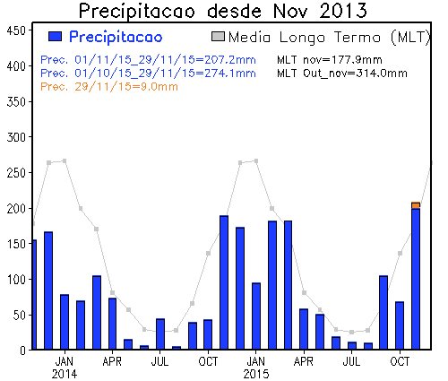  Precipitação 01-29/11/2015*: 207,2 mm  MLT de novembro: 177,9 mm | 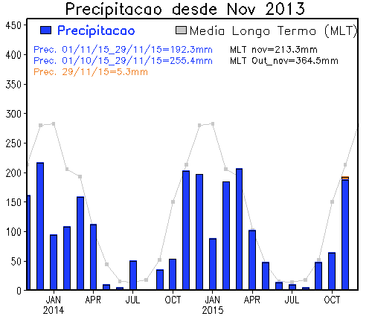  Precipitação 01-29/11/2015*: 192,3 mm  MLT de novembro: 213,3 mm | 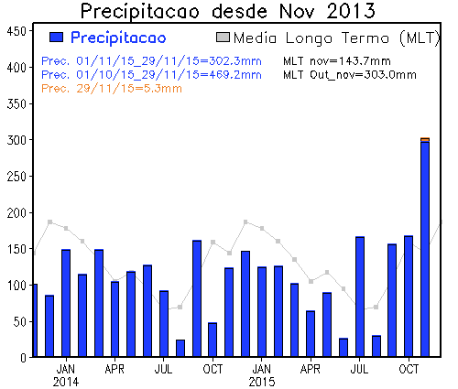  Precipitação 01-29/11/2015*: 302,3 mm  MLT de novembro: 143,7 mm
Bacia do Rio Tiete | Sub-Bacia do Paraíba do Sul | Bacia do Tocantins
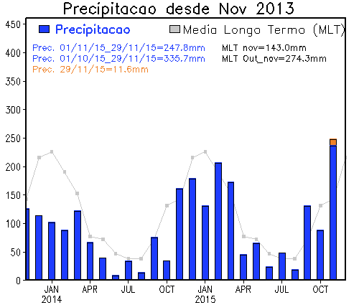  Precipitação 01-29/11/2015*: 247,8 mm  MLT de novembro: 143,0 mm | 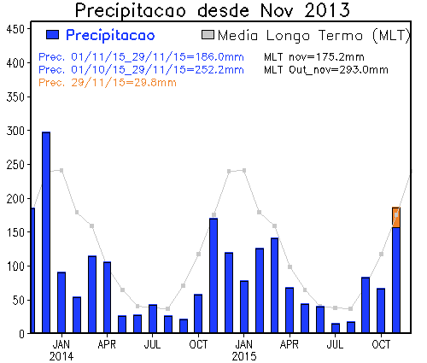  Precipitação 01-29/11/2015*: 186,0 mm  MLT de novembro: 175,2 mm | 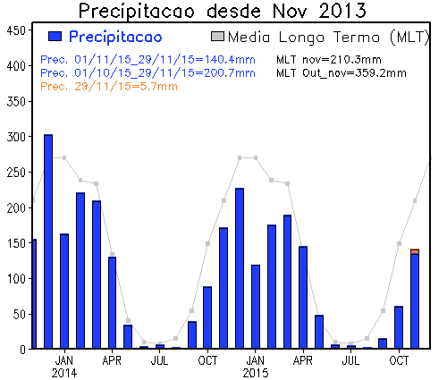  Precipitação 01-29/11/2015*: 140,4 mm  MLT de novembro: 210,3 mm
Bacia do São Francisco | Sub-Bacia do Rio Iguaçu | Bacia do Rio Uruguai
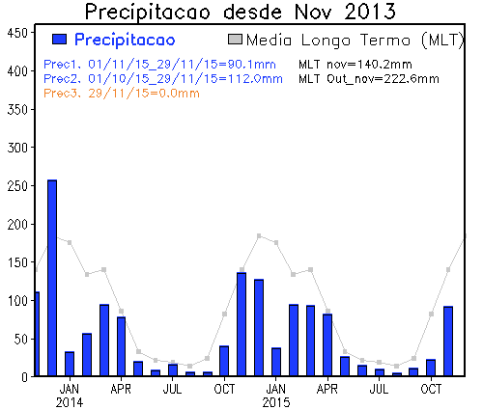  Precipitação 01-29/11/2015*: 90,1 mm  MLT de novembro: 140,2 mm | 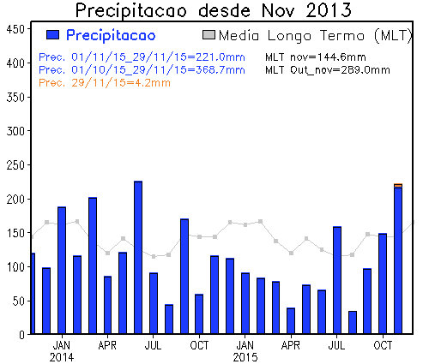  Precipitação 01-29/11/2015*: 221,0 mm  MLT de novembro: 144,6 mm | 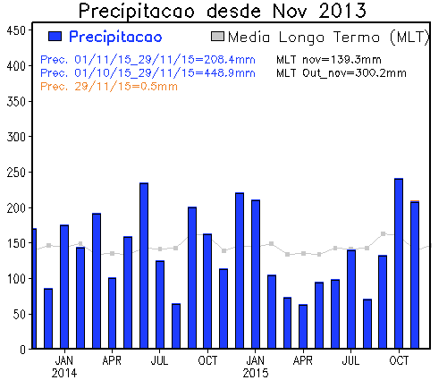  Precipitação 01-29/11/2015*: 208,4 mm  MLT de novembro: 139,3 mm
Figura 2. Precipitação (mm) acumulada de 01/11 a 29/11/2015 nas principais bacias, referenciadas à média histórica.
Fonte: CPTEC

* A data refere-se ao último dado acumulado do mês de referência disponibilizado em dia útil.
  - Energia Natural Afluente Armazenável
Figura 3. ENA Armazenável: Subsistema Sudeste/Centro-Oeste.
Fonte dos dados: ONS
Figura 4. ENA Armazenável: Subsistema Sul.
Fonte dos dados: ONS
Figura 5. ENA Armazenável: Subsistema Nordeste.
Fonte dos dados: ONS
Figura 6. ENA Armazenável: Subsistema Norte-Interligado.
Fonte dos dados: ONS
  - Energia Armazenada
No mês de novembro de 2015 houve redução no nível de armazenamento do reservatório equivalente de todos os subsistemas. O armazenamento do subsistema Nordeste atingiu o valor de 4,7% do volume útil, valor inferior ao verificado na mesma época do ano de 2001 (7,8% v.u.). Neste mês, houve contribuição de aproximadamente 14.090 MWmédios de produção térmica, valor cerca de 900 MWmédios inferior ao verificado no mês anterior.
Houve redução de 0,1 p.p. no armazenamento equivalente do subsistema Sudeste/Centro-Oeste durante o mês de novembro, atingindo 27,5 %EAR, valor 11,5 p.p. superior ao verificado no final de novembro de 2014 (16,0 %EAR), e 4,5 p.p. superior ao armazenamento no mesmo mês de 2001 (23,0 %EAR). As disponibilidades energéticas da UHE Itaipu foram exploradas em todos os períodos de carga, em função das afluências, respeitando-se as restrições operativas da usina e os limites elétricos vigentes na interligação Sul – Sudeste/Centro-Oeste.
Na região Sul, em função das condições hidroenergéticas, a geração das usinas hidrelétricas foi explorada ao máximo em todos os períodos de carga, respeitando-se as restrições operativas das usinas e os limites elétricos vigentes na interligação Sul – Sudeste/Centro-Oeste. Nesse contexto, no mês de novembro, houve um redução do reservatório equivalente apenas de 0,2 p.p, atingindo 96,7 %EAR, valor 31,0 p.p. superior ao armazenamento do final do mês de novembro de 2014 (65,7 %EAR).
No subsistema Nordeste houve deplecionamento de 3,9 p.p. no reservatório equivalente, atingindo 4,7 %EAR ao final do mês de novembro, valor 8,3 p.p. inferior ao verificado ao final de novembro de 2014 (13,0 %EAR) e 3,1 p.p. inferior ao armazenamento no mesmo mês de 2001 (7,8 %EAR). Foi mantida a geração hidráulica em valores mínimos a partir da UHE Sobradinho, sendo a geração térmica e eólica locais e o recebimento de energia da ordem de 1.951 MWmédios responsáveis pelo fechamento do balanço energético do subsistema. A defluência da UHE Três Marias foi elevada para valor da ordem de 500 m³/s no dia 01 de outubro de 2015 e assim permaneceu ao longo do mês de novembro, em uma operação integrada da cascata do Rio São Francisco, de forma a prover maior equalização entre os armazenamentos dos reservatórios das UHEs Três Marias e Sobradinho, visando a garantia dos usos múltiplos. A defluência das UHEs Sobradinho e Xingó permaneceu no patamar da ordem de 900 m³/s ao longo deste mês.
O armazenamento equivalente do subsistema Norte-Interligado atingiu 18,8 %EAR ao final do mês de novembro, apresentando deplecionamento de 5,6 p.p em comparação ao mês anterior e correspondendo a 9,3 p.p. inferiores ao armazenamento do final de novembro de 2014 (28,1 %EAR). A geração da UHE Tucuruí foi minimizada nos períodos de carga leve e dimensionada nos períodos de carga média e pesada para fechamento do balanço energético do SIN, respeitando-se a ordem de prioridade definida para a geração das usinas hidrelétricas do SIN.
Com relação aos principais reservatórios do SIN, as maiores variações percentuais de energia armazenada no mês de novembro de 2015 referem-se ao deplecionamento de 6,1 p.p. na UHE Três Marias (atingindo 7,9% v.u.), de 5,4 p.p. na UHE Tucuruí (atingindo 18,3%) e de 4,1 p.p. na UHE Serra da Mesa (atingindo 15,8% v.u.). Por sua vez, ao final do mês de novembro, a UHE Ilha Solteira encontrava-se com armazenamento de cerca de 43,1% v.u., referenciado ao seu volume útil máximo, considerando operação individual, o que corresponde a um replecionamento de 6,9 p.p. em relação ao armazenamento verificado em outubro de 2015. No final do mês de novembro, as UHEs Samuel e Balbina encontravam-se com 0,0% v.u., mas ambas com continuidade da geração de energia elétrica. A UHE Sobradinho encontrava-se com 1,1% v.u. de armazenamento.
Tabela 1. Energia Armazenada nos Subsistemas do SIN.
Fonte dos dados: ONS
Figura 7. EAR: Subsistema Sudeste/Centro-Oeste.
Fonte dos dados: ONS
Figura 8. EAR: Subsistema Sul.
Fonte dos dados: ONS
Figura 9. EAR: Subsistema Nordeste.
Fonte dos dados: ONS
Figura 10. EAR: Subsistema Norte-Interligado.

Fonte dos dados: ONS
- INTERCÂMBIOS DE ENERGIA ELÉTRICA
  - Principais Intercâmbios Verificados
No subsistema Norte-Interligado, houve importação de energia de 1.038 MWmédios no mês de novembro, mantendo o perfil importador verificado desde o mês anterior, mas em montante superior: verificou-se importação de 433 MWmédios em outubro de 2015.
O subsistema Nordeste permaneceu recebedor em novembro em um total de 1.951 MWmédios, valor superior aos 1.308 MWmédios verificados no mês anterior.
O subsistema Sul exportou 3.206 MWmédios no mês de novembro, ante a exportação de 3.461 MWmédios em outubro.
No complexo do Rio Madeira, em outubro, a UHE Jirau gerou cerca de 969 MWmédios e a UHE Santo Antônio gerou cerca de 1.356 MWmédios, contribuindo para o suprimento eletroenergético do SIN. No período foram escoados cerca de 1.859 MWmédios pelo primeiro bipolo em corrente contínua da LT 600 kVcc Coletora Porto Velho-Araraquara.
Além disso, a região metropolitana de Manaus importou 457 MWmédios do SIN no mês de outubro pela interligação Tucuruí-Manaus.
A importação da Venezuela para suprimento ao estado de Roraima foi de 124 MWmédios, valor da mesma ordem do verificado no mês anterior.
No mês de novembro, houve intercâmbio internacional de energia a favor da Argentina no valor de 75 MWmédios, através da Conversora Garabi 2. Além disso, destaca-se que, no dia 23 de novembro, houve intercâmbio com o Uruguai para a realização de testes na interligação 500 kV Candiota / Melo (interligação Brasil – Uruguai), instalação em comissionamento desde o dia 31 de agosto de 2015.

Figura 11. Principais intercâmbios de energia (MWmédios).  Fonte dos dados: ONS / Eletronorte | Tabela 2. Principais limites de intercâmbio.  Fonte dos dados: ONS / Eletronorte
* Os limites de intercâmbio apresentados referem-se à carga pesada, conforme revisão quadrimestral do PMO de setembro de 2015.
** Valor contratual.
Legenda da seção 3.1.
FVB | Intercâmbio internacional com a Venezuela (atendimento a Roraima) |  | EXPSE | Exportação do Sudeste/Centro-Oeste
FVB |  |  | RSUL | Recebimento pela região Sul
EXPN | Exportação do Norte-Interligado |  | FSUL | Exportação da região Sul
RECN | Importação do Norte-Interligado |  | INT_{Arg} | Intercâmbio internacional com a Argentina
EXPNE | Exportação do Nordeste |  | INT_{Urug} | Intercâmbio internacional com o Uruguai
RNE | Importação do Nordeste
FNS | Fluxo da interligação Norte – Sul no sentido do Norte / Nordeste para o Sudeste/Centro-Oeste
FSENE | Fluxo da interligação Sudeste/Centro-Oeste - Nordeste com recebimento pelo Sudeste/Centro-Oeste  Fluxo da interligação Sudeste/Centro-Oeste - Nordeste com recebimento pelo Sudeste/Centro-Oeste

- MERCADO CONSUMIDOR DE ENERGIA ELÉTRICA
  - Consumo de Energia Elétrica
Em outubro de 2015, o consumo de energia elétrica atingiu 48.687 GWh, considerando autoprodução e acrescido das perdas, 6,1% superior ao verificado no mês anterior e representando redução de 2,7% em relação ao consumo de outubro de 2014.
No acumulado dos últimos 12 meses (novembro de 2014 a outubro de 2015), o consumo residencial registrou crescimento de 0,3% em relação ao mesmo período anterior. Já em comparação a outubro de 2014, foi registrada retração de 0,1%.
Em relação ao consumo comercial, foi registrado crescimento 1,8% no acumulado de 12 meses e retração de 0,1% em relação a outubro de 2014.
Os resultados observados na baixa tensão refletem o atual momento adverso da economia, marcado, dentre outros fatores, pelo aumento do nível de desemprego e queda do poder de compra das famílias. Estes fatores, aliados aos aumentos das tarifas de eletricidade, levam à desaceleração no mercado das classes residencial e comercial.
No entanto, em outubro de 2015, as altas temperaturas verificadas em diversas regiões do país contribuíram para o desempenho observado: uma menor retração do consumo dessas classes em comparação ao mesmo mês do ano anterior. Assim, no Norte, por exemplo, verificou-se aumento de 25,4% e de 23,5% no consumo residencial nos estados do Amazonas e do Pará, respectivamente, contribuindo para o aumento de 16,5% registrado no consumo da classe nessa região. Esse comportamento foi atribuído ao aumento do uso dos condicionadores de ar nas residências.
Com quedas consecutivas, o consumo industrial registrou retração de 5,7%, em relação a outubro de 2014, e em 12 meses, acumula queda de 4,3%. Da mesma forma como nos meses anteriores, tal resultado deriva do baixo nível da atividade industrial. Dentre os dez segmentos industriais mais consumidores de eletricidade, apenas o de extração de minerais metálicos apresentou desempenho positivo no mês, de 3,5%. Por outro lado, a indústria têxtil registrou a maior queda no consumo, de 17,3%, seguido pelo segmento automotivo, que registrou retração de 16,0% em relação ao mesmo mês do ano anterior.
Por fim, o consumo de energia da classe rural registrou crescimento de 4,2% no mês de outubro de 2015 em relação ao mês anterior, e de 0,1% em comparação ao mesmo mês de 2014. Em 12 meses acumula crescimento de 2,9% em relação ao mesmo período anterior.

* Referência: http://www.epe.gov.br/ResenhaMensal/Forms/EPEResenhaMensal.aspx
Tabela 3. Consumo de energia elétrica no Brasil: estratificação por classe.
*

* Em Demais Classes estão consideradas Poder Público, Iluminação Pública, Serviço Público e Consumo próprio das distribuidoras.
Dados contabilizados até outubro de 2015. Fonte dos dados: EPE

Figura 12. Consumo de energia elétrica no mês e acumulado em 12 meses.
Dados contabilizados até outubro de 2015. Fonte dos dados: EPE

Tabela 4. Consumo médio de energia elétrica por classe de consumo.
*
* Em Demais Classes estão consideradas Poder Público, Iluminação Pública, Serviço Público e consumo próprio das distribuidoras.
Dados contabilizados até outubro de 2015. Fonte dos dados: EPE
  - Unidades Consumidoras
Tabela 5. Unidades consumidoras no Brasil: estratificação por classe.
*

* Em Demais Classes estão consideradas Poder Público, Iluminação Pública, Serviço Público e consumo próprio das distribuidoras.
Dados contabilizados até outubro de 2015. Fonte dos dados: EPE

  - Consumo Total de Energia Elétrica no Brasil

Dados contabilizados até outubro de 2015. Fonte dos dados: EPE

* Os valores apresentados referem-se ao consumo total de energia elétrica no Brasil e os percentuais referentes à parcela do SIN.

  - Demandas Máximas
No mês de novembro de 2015, houve atingimento de recorde de demanda no subsistema Nordeste, atingindo máximo de 12.382 MW às 15h35 do dia 25 de novembro, superando em 116 MW o recorde anterior, registrado no dia 7 de abril de 2015.

Tabela 6. Demandas máximas no mês e recordes por subsistema.
Fonte dos dados: ONS
  - Demandas Máximas Mensais
Figura 13. Demandas máximas mensais: SIN.
Fonte dos dados: ONS
Figura 14. Demandas máximas mensais: Subsistema Sudeste/Centro-Oeste.
Fonte dos dados: ONS
Figura 15. Demandas máximas mensais: Subsistema Sul.
Fonte dos dados: ONS
Figura 16. Demandas máximas mensais: Subsistema Nordeste.
Fonte dos dados: ONS
*
Figura 17. Demandas máximas mensais: Subsistema Norte-Interligado.
Fonte dos dados: ONS
* A elevação do patamar de demanda registrada em julho de 2013 deve-se à interligação do sistema elétrico de Manaus ao SIN em configuração provisória.
- CAPACIDADE INSTALADA DE GERAÇÃO NO SISTEMA ELÉTRICO BRASILEIRO
No mês de novembro de 2015 a capacidade instalada total de geração de energia elétrica do Brasil atingiu 139.498 MW. Em comparação com o mesmo mês em 2014, houve um acréscimo de 6.822 MW, sendo 2.360 MW de geração de fonte hidráulica, de 1.970 MW de fontes térmicas* e de 2.484 MW de geração eólica, considerando os Ambientes de Contratação Regulada e Livre (ACR e ACL).

Tabela 7. Matriz de capacidade instalada*** de geração de energia elétrica do Brasil.
*
* A partir de julho de 2015, na matriz de capacidade instalada são incluídas as usinas fiscalizadas pela SFG/ANEEL, mas que não estão em conformidade com a SCG/ANEEL e que, por isso, não são apresentadas no BIG/ANEEL. Algumas delas são térmicas com combustíveis desconhecidos e que por isso, são incluídas como “Outros”.
** Inclui outras fontes fósseis (0,147 MW).
*** Os valores de capacidade instalada referem-se à capacidade instalada fiscalizada apresentada pela ANEEL no Banco de Informações de Geração - BIG, que passou por reenquadramento de fontes em setembro de 2014 e exclusão dos montantes referentes a micro e minigeração distribuída, regidos pela Resolução Normativa nº 482/2012, em junho de 2015. Além dos montantes apresentados, existe uma importação contratada de 5.650 MW com o Paraguai e de 200 MW com a Venezuela.
Fonte dos dados: ANEEL (BIG 01/12/2015)

Figura 18. Matriz de capacidade instalada de geração de energia elétrica do Brasil sem importação contratada.
Fonte dos dados: ANEEL (BIG 01/12/2015)
- LINHAS DE TRANSMISSÃO INSTALADAS NO SISTEMA ELÉTRICO BRASILEIRO*
Tabela 8. Linhas de transmissão de energia elétrica no SEB.
Fonte dos dados: MME/ANEEL/ONS
* Considera as linhas de transmissão em operação da Rede Básica, conexões de usinas, interligações internacionais e 190,0 km instalados no sistema de Roraima.
Figura 19. Linhas de transmissão de energia elétrica instaladas no SEB.
Fonte dos dados: MME/ANEEL/ONS

- PRODUÇÃO DE ENERGIA ELÉTRICA
Os dados para a elaboração da Seção 7 (Produção de energia elétrica) e para as suas subseções (7.1 “Matriz de produção de energia elétrica no Sistema Interligado Nacional”, 7.2 “Matriz de produção de energia elétrica nos Sistemas Isolados”, 7.3 “Geração Eólica”, 7.4 “Energia de Reserva” e 7.5 “Comparativo de Geração Verificada e Garantia Física”) não foram disponibilizados pela CCEE até o fechamento deste Boletim, tendo em vista a suspensão da contabilização e da liquidação financeira do Mercado de Curto Prazo do mês de outubro de 2015.

- EXPANSÃO DA GERAÇÃO
*
  - Entrada em Operação de Novos Empreendimentos de Geração
No mês de novembro foram concluídos e incorporados ao Sistema Elétrico Brasileiro – SEB 646,55 MW de geração:
- UHE Teles Pires (CEG UHE.PH.PA.030557-0.01), UG 1, com 364 MW, no Mato Grosso/ Pará;
- UHE Santo Antônio (CEG UHE.PH.RO.029707-0.01), UG 33, com 69,59 MW, em Rondônia;
- PCH Pito (CEG PCH.PH.SC.030794-7.01), UG1, com 2,0 MW, em Santa Catarina;
- UEE Morro Branco I (CEG EOL.CV.BA.031336-0.01), UG 1 e UG 11 a UG 14, total de 11,75 MW, na Bahia;
- UEE Mussambê (CEG EOL.CV.BA.031352-1.01), UG5 e UG6, total de 4,7 MW, na Bahia;
- UEE Ventos da Andorinha (CEG EOL.CV.BA.030944-3.01), UG1 a UG15, total de 30,0 MW, na Bahia;
- UEE Ventos de Morrinhos (CEG EOL.CV.BA.030945-1.01), UG1 a UG15, total de 30,0 MW, na Bahia;
- UEE Dois Riachos (CEG EOL.CV.BA.031121-9.01), UG1 a UG15, total de 30,0 MW, na Bahia;
- UEE Baraúnas (CEG EOL.CV.BA.031335-1.01), UG9, UG13 e UG14, total de 9,4 MW, na Bahia;
- UEE Verace 24 (CEG EOL.CV.RS.031561-3.01), UG1 a UG11, total de 19,69 MW, no Rio Grande do Sul;
- UEE Verace 25 (CEG EOL.CV.RS.031541-9.01), UG1 a UG4, total de 7,16 MW, no Rio Grande do Sul;
- UEE Verace 26 (CEG EOL.CV.RS.031559-1.01), UG1 a UG8, total de 14,32 MW, no Rio Grande do Sul;
- UEE Verace 27 (CEG EOL.CV.RS.031600-8.01), UG1 a UG9, total de 14,32 MW, no Rio Grande do Sul;
- UTE Vista Alegre (biomassa, CEG UTE.AI.SP.028462-9.01), UG 2, com 25,0 MW, em São Paulo;
- UTE Oiapoque COEN (óleo diesel, CEG UTE.PE.AP.032304-7.01), UG 1 a UG10, total de 12,83 MW, no Amazonas.

* Nesta seção estão incluídos todos os empreendimentos de geração (ACR e ACL) cuja entrada em operação comercial foi autorizada por meio de despacho da ANEEL.

Tabela 9. Entrada em operação de novos empreendimentos de geração.
Fonte dos dados: MME / ANEEL / ONS
  - Previsão da Expansão da Geração
*
Tabela 10. Previsão da expansão da geração (MW).
**
Fonte dos dados: MME / ANEEL / ONS / EPE / CCEE / Eletrobras
* Nesta seção estão incluídos os empreendimentos monitorados pelo MME, por meio da SEE/DMSE, que correspondem aos vencedores dos leilões do ACR, com a entrada em operação conforme datas de tendência atualizadas na reunião do Grupo de Monitoramento da Expansão da Geração, do dia 19/11/2015, coordenada pela SEE/DMSE, com participação da ANEEL, ONS, CCEE e EPE.
** Os dados de previsão para o ano corrente (2015) são atualizados mensalmente considerando a entrada em operação dos empreendimentos no ano (‘Acumulado em 2015’, da tabela 11) e eventuais postergações para os anos posteriores, conforme datas de tendência.
- EXPANSÃO DA TRANSMISSÃO
*
  - Entrada em Operação de Novas Linhas de Transmissão
No mês de novembro, foram incorporadas 5 novas linhas de transmissão ao SIN, num total de 635 km:
- LT 230 KV Vilhena / Jauru C3, com 346,0 km de extensão, da LVTE, nos estados de RO/MT;
- LT 230 KV Igaporã II / Igaporã III C1, com 2,0 km de extensão, da CHESF, no estado da BA;
- LT 230 KV Igaporã II / Igaporã III C2, com 2,0 km de extensão, da CHESF, no estado da BA;
- LT 230 KV Igaporã III / Pindaí II C1, com 46,0 km de extensão, da CHESF, no estado da BA;
- LT 500 KV Garanhuns II / Pau Ferro, com 239,0 km de extensão, da IEGARANHUNS, no estado do PE.

Tabela 11. Entrada em operação de novas linhas de transmissão.
Fonte dos dados: MME / ANEEL / ONS

  - Entrada em Operação de Novos Equipamentos em Instalações de Transmissão
*
Foram incorporados 16 novos transformadores ao SIN, num total de 4.542 MVA:
- TR3 230/138 kV – 100 MVA , na SE RONDONOPOLIS (ELETRONORTE), no Mato Grosso.
- TR3 230/69 kV – 100 MVA , na SE STO.A.JESUS (CHESF), na Bahia.
- TR6 230/138 kV – 100 MVA , na SE SR. BONFIM II (CHESF), na Bahia.
- TR4 e TR5 500/230 kV – 750 MVA cada, na SE PAU FERRO (IE GARANHUS), em Pernambuco
- TR1 e TR2 230/69 kV – 150 MVA cada, na SE PINDAÍ II (CHESF), na Bahia.
- TR1 e TR2 500/230 kV – 250 MVA cada, na SE IGAPORÃ III (CHESF), na Bahia.
- TR2 500/138 kV – 225 MVA , na SE LUZIÂNIA (LUZIÂNIA NIQUELÂNDIA), em Goiás.
- TR3 500/345 kV – 750 MVA , na SE IBIUNA (FURNAS), em São Paulo.
- TR15 345/230 kV – 450 MVA , na SE TRÊS MARIAS (CEMIG GT), em Minas Gerais.
- TR7 e TR8 230/69 kV – 200 MVA cada, na SE VILA DO CONDE (ELETRONORTE), no Pará.
- TR1 230/69 kV – 67 MVA , na SE ITABAIANINHA - Substituição (CHESF), em Sergipe.
- TR10 230/23 kV – 50 MVA , na SE SCHARLAU (CEEE-GT), no Rio Grande do Sul.
* O MME, por meio da SEE/DMSE, monitora os empreendimentos de transmissão autorizados e leiloados pela ANEEL.

Tabela 12. Entrada em operação de novos transformadores em instalações de transmissão.
Fonte dos dados: MME / ANEEL / ONS
No mês de novembro, foram incorporados os seguintes equipamentos de compensação de potência reativa ao SIN:
- Reator (500 kV – 100 Mvar) na SE Campina Grande III (Garanhuns), na Paraíba.
- Reator (230 kV – 30 Mvar) na SE JAURU (LVTE), em Mato Grosso.
- Reator (230 kV – 30 Mvar) na SE RONDONOPOLIS (ELETRONORTE), em Mato Grosso.
- Reator (230 kV – 30 Mvar) na SE VILHENA (LVTE), em Rondônia.
- Reator (500 kV – 180 Mvar) na SE PAU FERRO (IE GARANHUS), em Pernambuco.

  - Previsão da Expansão de Linhas de Transmissão
*
Tabela 13. Previsão da expansão de novas linhas de transmissão.
Fonte dos dados: MME / ANEEL / ONS / EPE

  - Previsão da Expansão da Capacidade de Transformação
*
Tabela 14. Previsão da expansão da capacidade de transformação.
Fonte dos dados: MME / ANEEL / ONS / EPE

* Nesta seção estão incluídos os empreendimentos monitorados pelo MME, por meio da SEE/DMSE, que correspondem aos outorgados pela ANEEL, com a entrada em operação conforme datas de tendência atualizadas na reunião do Grupo de Monitoramento da Expansão da Transmissão, do dia 18/11/2015, coordenada pela SEE/DMSE, com participação da ANEEL, ONS e EPE.
- CUSTO MARGINAL DE OPERAÇÃO E DESPACHO TÉRMICO
No mês de novembro de 2015, houve contribuição de aproximadamente 14.090 MWmédios de produção térmica, considerando as usinas programadas pelo ONS, valor cerca de 900 MWmédios superior ao verificado no mês anterior.
Os Custos Marginais de Operação – CMOs oscilaram devido às atualizações nos parâmetros de simulação do PMO, tendo havido descolamento dos valores entre os subsistemas ao longo do mês em função do atingimento dos seus limites de escoamento.
O valor máximo de CMO de novembro foi registrado na última semana operativa do mês, no valor de R$ 354,14 / MWh, considerando o valor médio de todos os patamares de carga, no subsistema Nordeste, descolado dos demais subsistemas, justificado pela política de limitação na geração hidráulica nas usinas da cascata do São Francisco, devido à política de minimização da defluência nas UHEs Sobradinho e Xingó. Neste contexto, esgotado o limite de recebimento de energia pelo subsistema Nordeste, o mesmo passa a depender de seu próprio recurso de geração térmica, considerando o despacho por ordem de mérito, para o fechamento do balanço energético.
Ainda na última semana operativa do mês, houve o atingimento do valor mínimo de R$ 124,48 / MWh, nos subsistemas Sudeste/Centro-Oeste e Sul.
Destaca-se que, durante todo o período, o Preço de Liquidação das Diferenças – PLD manteve-se em valores inferiores a R$ 388,48 / MWh, em todos os subsistemas para todos os patamares de carga, sendo este o seu valor máximo para 2015, conforme estabelecido pela ANEEL.
Além disso, a geração térmica por garantia de suprimento energético verificada em novembro atingiram valor da ordem de 4.421 MWmédios, ante aos 4.840 MWmédios verificados no mês anterior. A geração térmica por restrição elétrica atingiu cerca de 433 MWmédios em outubro, ante aos cerca de 185 MWmédios em outubro.
  - Evolução do Custo Marginal de Operação
Figura 20. CMO: Subsistema Sudeste/Centro-Oeste.
Fonte dos dados: ONS
* Os demais subsistemas do SIN apresentam variações em relação ao Sudeste/Centro-Oeste quando os limites de intercâmbio são atingidos.
  - Despacho Térmico
Figura 21. Evolução do CMO e do despacho térmico verificado no mês.
Fonte dos dados: ONS

- ENCARGOS SETORIAIS
Os dados para a elaboração desta Seção não foram disponibilizados pela CCEE até o fechamento deste Boletim, tendo em vista a suspensão da contabilização e da liquidação financeira do Mercado de Curto Prazo do mês de outubro de 2015.

- DESEMPENHO DO SISTEMA ELÉTRICO BRASILEIRO
No mês de novembro de 2015 a quantidade de ocorrências e o montante de carga interrompida foram superiores ao mesmo mês de 2014. Destacam-se algumas ocorrências relevantes:
- Dia 06 de novembro, às 22h02min: Desligamento automático da LT 345 kV Montes Claros 2 - Várzea da Palma 1 C1, causado por queimada. No mesmo instante da perturbação, ocorreu o desligamento do Autotransformador T5 e T3 345/138 kV da SE Montes Claros 2 e da LT 138 kV Montes Claros 2 - Montes Claros 1. Houve interrupção de 380 MW de cargas da CEMIG em Minas Gerais. Causa: Atuação incorreta da proteção diferencial do Autotransformador T5 e T3 345/138 kV da SE Montes Claros 2.
- Dia 27 de novembro, às 21h38min: Desligamento do setor de 230 kV da SE Fortaleza (CHESF), com a falta sendo eliminada pelos desligamentos automáticos dos terminais remotos. Houve interrupção de 789 MW de cargas da COELCE no Ceará. Causa: Explosão do transformador de corrente "94F3" - fase B, do terminal da LT 230 kV Fortaleza/Aquiraz II na SE Fortaleza (CHESF).
- Dia 28 de novembro, às 20h19min: Desligamento das LTs 138 kV São José – Ilha dos Pombos, LT 345 kV V. Pedras – Adrianópolis e demais linhas de transmissão da região, bem como o desligamento da UHE Ilha dos Pombos. Houve interrupção de 821 MW de cargas, sendo 401 MW de carga da AMPLA e 170 MW de carga da LIGHT no estado do Rio de Janeiro e 250 MW de carga da Energisa, sendo 199 MW de carga no estado de Minas Gerais e 51 MW de carga na região serrana do Rio de Janeiro. Causa: Descargas atmosféricas e atuação incorreta da proteção da LT 138 kV S. José – Rio da Cidade.
  - Ocorrências no Sistema Elétrico Brasileiro
*
Tabela 15. Evolução da carga interrompida no SEB devido a ocorrências.
Fonte dos dados: ONS, EDRR
Tabela 16. Evolução do número de ocorrências.
* Critério para seleção das interrupções: corte de carga ≥ 100 MW por tempo ≥ 10 minutos Fonte dos dados: ONS, EDRR
** Perda de carga simultânea em mais de uma região.
*** Houve consolidação das ocorrências dos sistemas isolados, com informações da Eletrobras Distribuição Roraima - EDRR, implicando em alteração dos valores apresentados no ano de 2015.
Figura 22. Ocorrências no SIN: montante de carga interrompida e número de ocorrências.
Fonte dos dados: ONS e Eletronorte
  - Indicadores de Continuidade
*
Tabela 17. Evolução do DEC em 2015.
Dados contabilizados até outubro de 2015 e sujeitos a alteração pela ANEEL Fonte dos dados: ANEEL

Tabela 18. Evolução do FEC em 2015.
Dados contabilizados até outubro de 2015 e sujeitos a alteração pela ANEEL Fonte dos dados: ANEEL
*Conforme Procedimentos de Distribuição – PRODIST.
**Nos valores de DEC e FEC acumulados são ajustadas as variações mensais do número de unidades consumidoras.
Figura 23. DEC do Brasil.
Dados contabilizados até outubro de 2015 e sujeitos a alteração pela ANEEL Fonte dos dados: ANEEL

Figura 24. FEC do Brasil.
Dados contabilizados até outubro de 2015 e sujeitos a alteração pela ANEEL Fonte dos dados: ANEEL
GLOSSÁRIO
ANEEL - Agência Nacional de Energia Elétrica  BIG – Banco de Informações de Geração  CAG – Controle Automático de Geração  CC - Corrente Contínua  CCEE - Câmara de Comercialização de Energia Elétrica  CEG – Código Único de Empreendimentos de Geração  CER - Contrato de Energia de Reserva  CGH – Central Geradora Hidrelétrica  CMO – Custo Marginal de Operação  CO - Centro-Oeste  CUST – Contrato de Uso do Sistema de Transmissão  CVaR – Conditional Value at Risk  DEC – Duração Equivalente de Interrupção por Unidade Consumidora  DMSE - Departamento de Monitoramento do Sistema Elétrico  EAR – Energia Armazenada  ENA - Energia Natural Afluente Energético  EPE - Empresa de Pesquisa Energética  ERAC - Esquema Regional de Alívio de Carga  ESS - Encargo de Serviço de Sistema  FC - Fator de Carga  FEC – Frequência Equivalente de Interrupção por Unidade Consumidora  GNL - Gás Natural Liquefeito  GTON - Grupo Técnico Operacional da Região Norte  GW - Gigawatt (10⁹ W)  GWh – Gigawatt-hora (10⁹ Wh)  h - Hora  Hz - Hertz  km - Quilômetro  kV – Quilovolt (10³ V)  MLT - Média de Longo Termo  MME - Ministério Minas e Energia | Mvar - Megavolt-ampère-reativo  MW - Megawatt (10⁶ W)  MWh – Megawatt-hora (10⁶ Wh)  MWmês – Megawatt-mês (10⁶ Wmês)  N - Norte  NE - Nordeste  NUCR - Número de Unidades Consumidoras Residenciais  NUCT - Número de Unidades Consumidoras Totais  OC1A – Óleo Combustível com Alto Teor de Enxofre  OCTE – Óleo Leve para Turbina Elétrica  ONS - Operador Nacional do Sistema Elétrico  OPGE – Óleo Combustível para Geração Elétrica  PCH - Pequena Central Hidrelétrica  PIE - Produtor Independente de Energia  Proinfa - Programa de Incentivo às Fontes Alternativas de Energia Elétrica  S - Sul  SE - Sudeste  SEB - Sistema Elétrico Brasileiro  SEE - Secretaria de Energia Elétrica  SEP – Sistemas Especiais de Proteção  SI - Sistemas Isolados  SIN - Sistema Interligado Nacional  SPE - Secretaria de Planejamento e Desenvolvimento Energético  UEE - Usina Eólica  UHE - Usina Hidrelétrica  UNE - Usina Nuclear  UTE - Usina Termelétrica  VU - Volume Útil  ZCAS – Zona de Convergência do Atlântico Sul  ZCOU – Zona de Convergência de Umidade

